**Практическая работа 6.**

**Установка и настройка антивируса рабочего места. Настройка обновлений**

**Цель работы:**

1. Выбрать программу-антивирус для установки.
2. Выполнить ее установку и настройку.
3. Проанализировать возможность загрузки обновлений.

**Ход работы:**

1. Проверил обновление антивирусного ПО на своём компьютере.

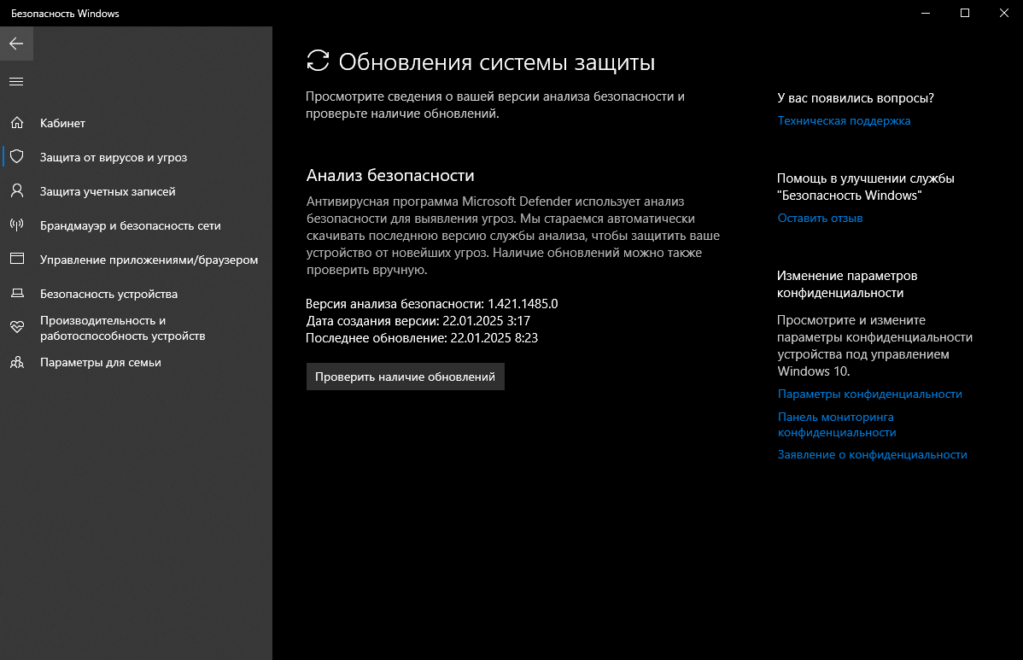

1. Выбрал необходимый набор настроек работы приложения.

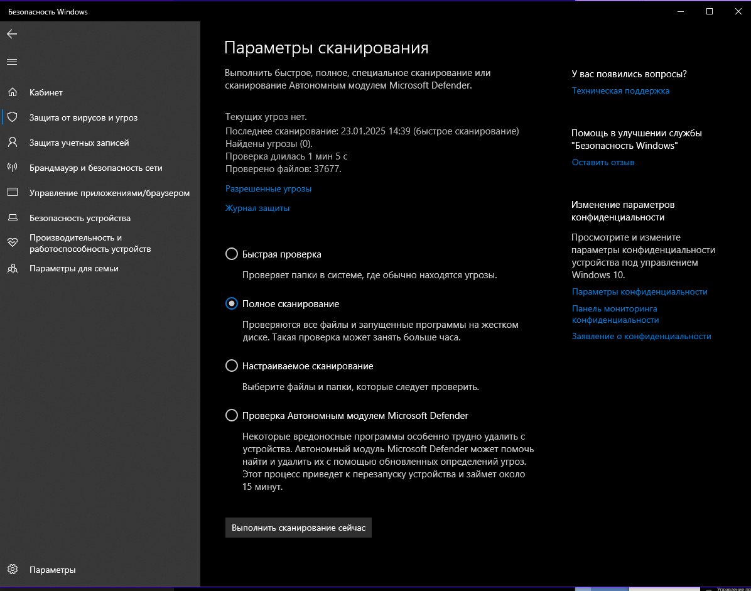

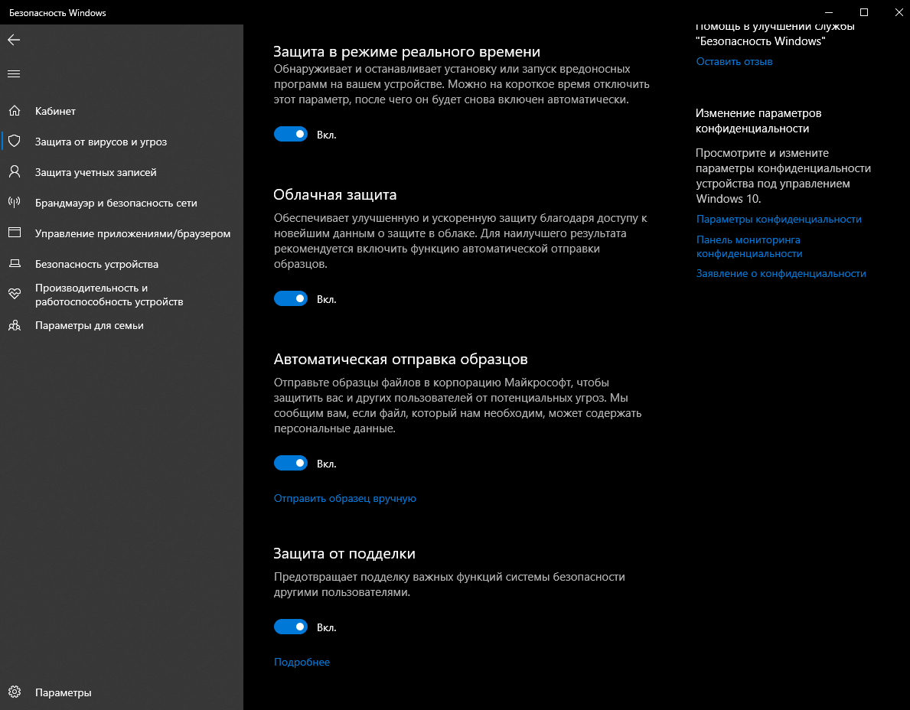

**Вывод:** выбрал программу-антивирус. Выполнил ее установку и настройку. Проанализировал возможность загрузки обновлений.